2 0 1 8 年 安 徽 省 初 中 学 业 水 平 考 试
物 理
（试题卷）
注意事项：
1.物理试卷共四大题23小题，满分90分.物理与化学的考试时间共120分钟.
2.试卷包括“试题卷”（4页）和“答题卷”（4页）两部分.请务必在“答题卷”上答题，在“试题卷”上答题是无效的.
3.考试结束后，请将“试题卷”和“答题卷”一并交回.
一、填空题（每空2分，共26分）
1.大客机C919是我国首架具有自主知识产权的大型喷气式干线民用客机.它的巡航速度是920Km/h,该速度值的物理意义是 .
2.如图所示，在一个配有活塞的厚壁玻璃筒中放一小团硝化棉，迅速向下压活塞，硝化棉就燃烧起来.这是因为活塞压缩空气做功 ，达到了硝化棉的燃点.
A

B
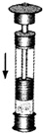
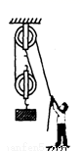
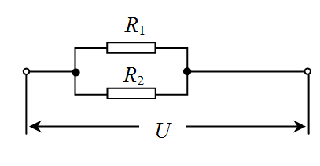

第2题图 第3题图 第4题图 第5题图

3.一棵小树生长在水塘中，图中用带箭头的线段AB表示小树露出水面的部分.请在图中画出AB通过水面反射所成的像A,B,.
4.如图所示，当工人师傅用400N的拉力向下拉绳时，可使重680N的重物匀速上升，此过程中滑轮组的机械效率为 .
5.图中R₁=4 R₂=6，把它们并联在U=3V的电路中，则R₁和R₂并联后的总电阻
为 .；通电30s，电阻R₁消耗的电能为 J.
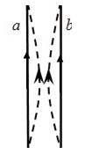
6.某定值电阻两端加上10V的电压时，测得通过它的电流为2A，则其阻值为 ，若电压为0，则它的阻值为 .
.7.实验发现，两条平行放置的直导线，当通以相同的电流时相互吸引（如图），这是因为电流能够产生磁场，而磁场对电流又有力的作用。我们可以这样分析它的受力，对a导线：通电导线b产生的磁场对它具有向右的作用力；
对b导线：
8.某导体的电阻为20，当通过它的电流为2A时，则其1min产生的热量
为 J.
9.如图甲所示，物块A在一固定的斜面上保持静止，可将物块A看成一个有质量的点（见图乙）。请在图乙中画出物块的受力的示意图。
A
甲 乙

10.一台额定功率为2000W的电热水器，水箱内装有50kg的水，要把这些水从20⁰C加热到60⁰C，热水器正常工作需要 s；若水吸收的热量全部由燃烧天然气提供，则需要完全燃烧 m³的天然气[不计能量损失，已知c_{水}=4.2×10³J/（kg·⁰C），
q_{天然气}=4.2×10⁷J/m³]。
二、选择题（每小题3分，共21分;每小题给出的四个选项中，只有一个符合题意）
11.下列说法正确的是
A.物体运动的速度越大，其惯性越大
B.太阳能电池是把太阳能转化为电能的装置
C.滑动摩擦力的大小与接触面的大小有关
D.在液体中，流速越大的位置，压强越大
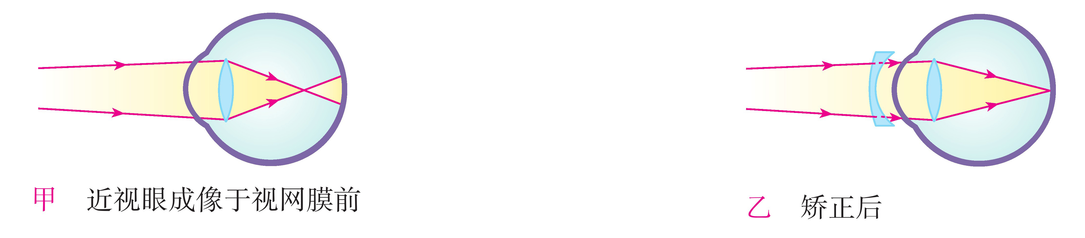
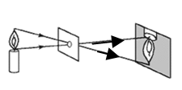
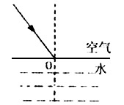
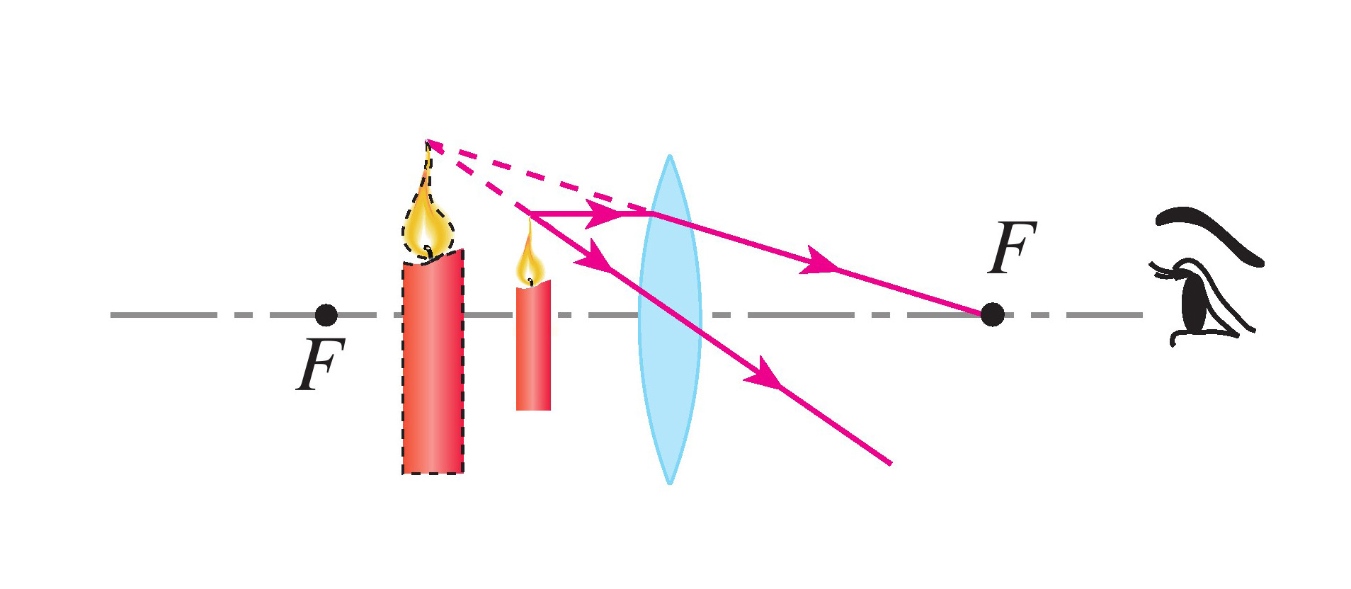
12.下列光路图错误的是

A.放大镜成像 B. 小孔成像 C .光由空气斜射到水面 D.近视眼的矫正
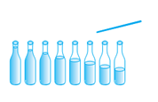
13.如图所示，8个相同的玻璃瓶中灌入不同高度的水，仔细调节谁的高度，敲击它们，就可以发出“1.2.3.4.5.6.7.1.”的声音来；而用嘴吹每个瓶子的上端，可以发出哨声。则下列说法正确的是
A.敲击瓶子时，声音只是有瓶本身的振动产生的
B. 敲击瓶子时，声音只是有瓶中水柱的振动产生的
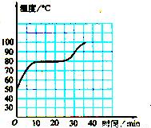
C.用嘴吹气时，哨声是由瓶中空气柱振动产生的
D.用嘴吹气时，哨声是由瓶中水柱的振动产生的
14.图示为某种物质熔化时温度随时间的变化的图像。根据图像，下列判断正确的是
A.该物质熔化过程持续了25min
B.该物质是晶体，熔点为80⁰C
C.在第30min，该物质处于固液共存状态
D.在第10min到第25min之间，由于物质温度不变，所以不吸收热量
15.我们知道，一对作用力与反作用力总是大小相等，方向相反。如图所示，重25N的长方体物块甲放在水平桌面上，另一重10N的长方体物块乙放在物块甲上。则下列说法正确的是
甲
乙
A.物块乙所受的合力为10N B.物块乙对物块甲的压力为15N
C.桌面受到物块甲的压力为15N D.桌面对物块甲的支持力为35N

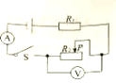
16.如图所示的电路中，电源电压保持不变，闭合开关，在保证电路元件安全的前提下，向左移动滑动变阻器的滑片。在移动滑片的过程中，下列说法正确的是
A.电流表的示数变大，电压表的示数变大
B.电流表的示数变小，电压表的示数变大
C.电流表的示数变小，电压表的示数变小
D.电流表的示数变大，电压表的示数变小
17.如图所示，当带电体接触验电器的金属球时，下列说法正确的是
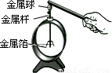
A.若带电体带正电荷，则这些正电荷就通过金属杆全部转移到金属箔上
B.若带电体带负电荷，则这些负电荷就通过金属杆全部转移到金属箔上
C.若带电体带正电荷，则验电器就有一部分电子转移到带电体上
D.若带电体带负电荷，则验电器就有一部分正电荷转移到带电体上
三、实验题（每空2分，共20分）
18.图为探究物体（钢球）动能大小跟哪些因素有关的实验装置。
（1）实验原理：
①钢球从平滑斜面上由静止开始向下运动，到达斜面底端时的速度只与钢球起点位置的高度有关。起点位置越高，该速度越 。
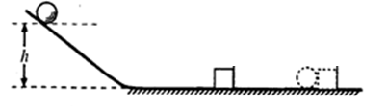
②钢球从平滑斜面上由静止开始向下运动，在水平木板上撞击木块，木块运动的距离越长，运动钢球所具有的动能越 。
（2）实验现象:
①同一钢球从斜面上不同高度处由停止向下运动。在水平木板上撞击木块，钢球开始向下运动的起点位置越 。木块运动的距离越长。
②同一高度由静止向下运动，在水平木板上撞击木块，钢球的质量越 ，木块运动的距离越长。
19.在某次电学实验中，已知所使用的双量程电流表能够满足实验的测量要求。在不能事先估计电流的情况下，为了避免损坏电流表，且又能较准确的测出电路中的电流，常常通过“试触”来确定电流表的量程。
（1）假如先选用电流表的小量程：闭合开关然后迅速断开，同时观察开关闭合瞬间电流表的指针偏转情况，若指针 ，则换用电流表的大量称；
（2）假如先选用电流表的大量程：闭合开关然后迅速断开，同时观察开关闭合瞬间电流表的指针偏转情况，若指针 ，则换用电流表的小量称；
20.利用如图a所示的电路，可以研究通过小灯泡的电流跟加在它两端电压的关系。实验中使用小灯泡的额定电压为2.5V.
(1)请按照图a，将图b中的实物电路连接完整；
（2）闭合开关S，当滑片从滑动变阻器的一端向另一端移动时，小灯泡两端的电压连续发生变化，于是可得到多组测量值（U，I），根据测量值画出小灯泡的I-U图像如图c所示。从图像可以发现；随着小灯泡两端电压从0逐渐增大（不大于额定电压），其灯丝的电阻
值 （选填“不断增大”，“保持不变”或“不断减小”）；
（3）在图a中，闭合开关，将片P从A端向B端移动。在此过程中，小灯泡两端的电
压 （选填“不断变大”，“保持不变”或“不断变小”）
（4）考虑到电压表的电阻对电路的影响，每次电流表的示数比测量时通过小灯泡的实际电流 （选填“偏大”或“偏小”）。

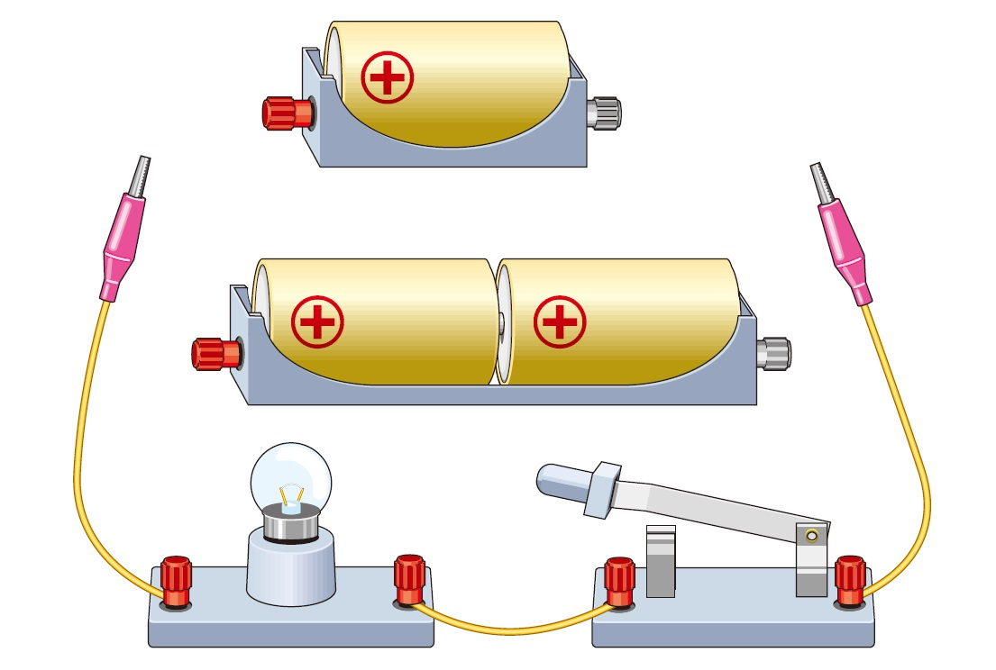
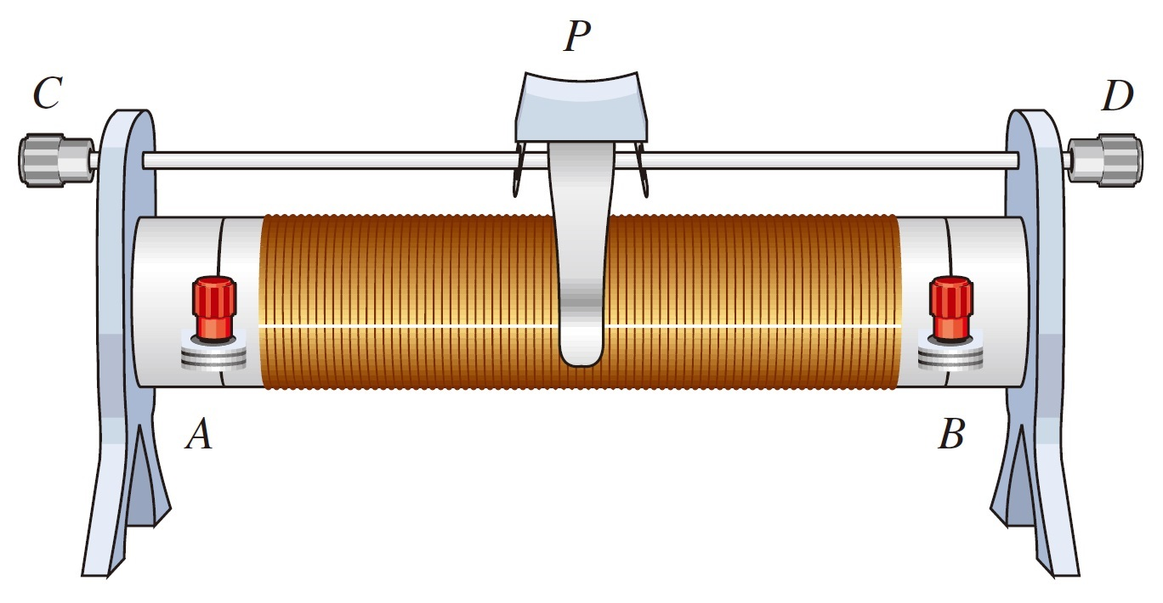
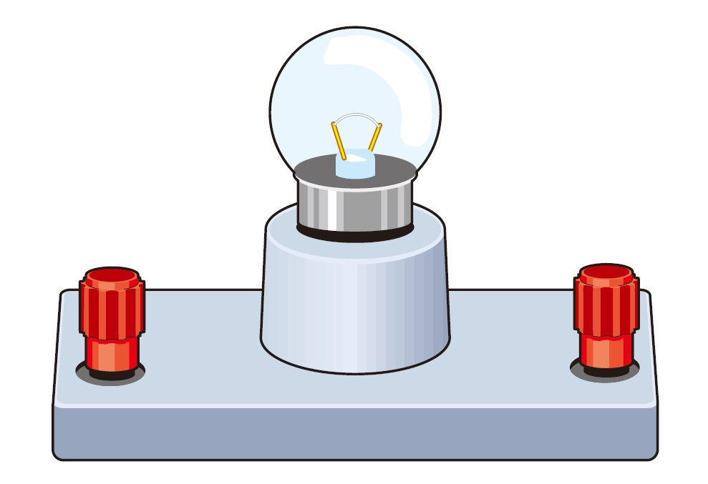
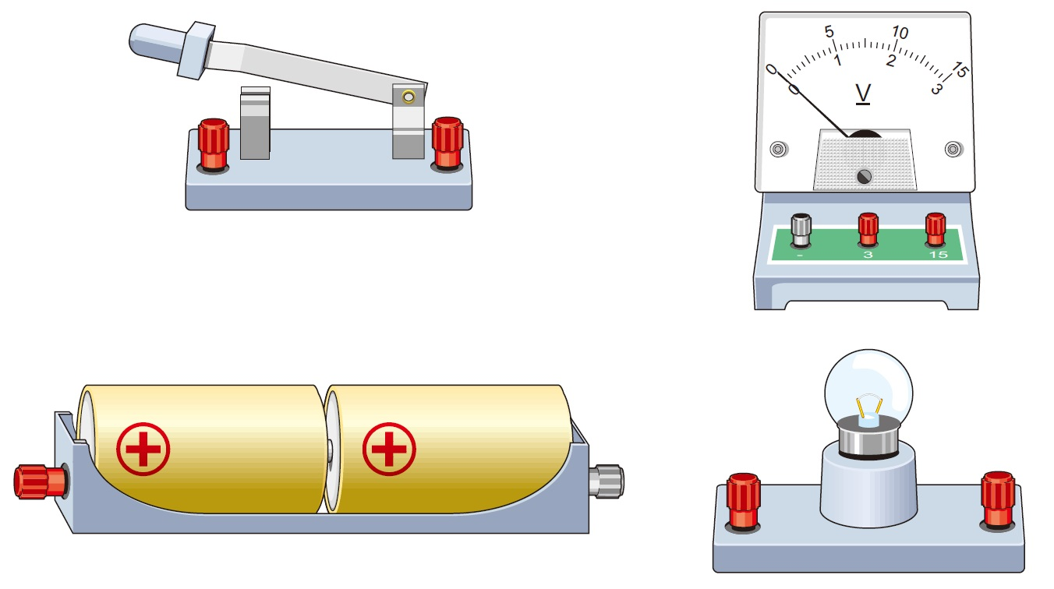
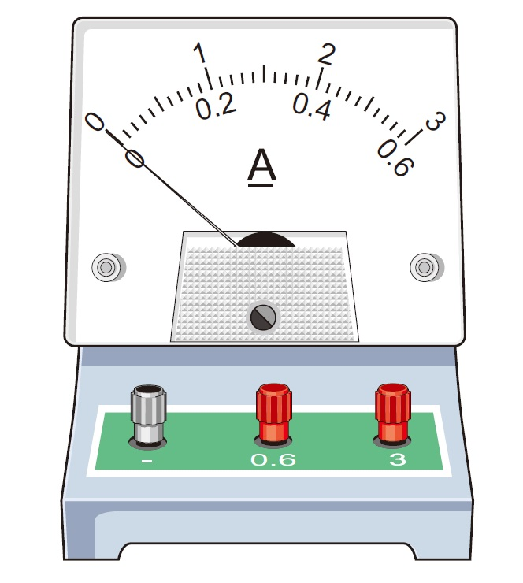
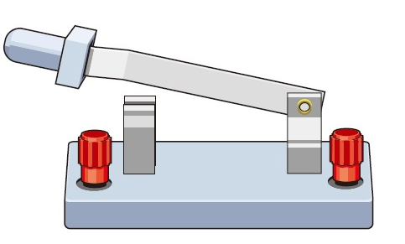
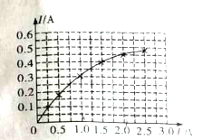
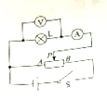

图a 图b 图c

四、计算与推导题（第21题4分，第22小题7分，第23小题12分，共23分；解答要有必要的公式和过程，只有最后答案的不能得分）
21.图a所示为前臂平伸用手掌拖住铅球时的情形。我们可将图a简化成如图b所示的杠杆。不计自重。若铅球质量m=3kg，OA=0.03m，OB=0.30m，求此时肱二头肌对前臂产生的拉力F₁大小（g取10N/kg）。
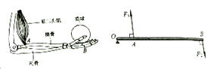

F₁

F₂

22.一般家用电饭锅工作时有两种状态，分别是煮饭过程中的加热状态和米饭煮熟后的保温状态。图示为该种电饭锅的电路原理图，图中R₁是一个电阻，R2是加热用的电阻丝，U为电源电压（R₁和R₂的阻值不随温度变化）。
（1）请分析论证：当开关S闭合时，电饭锅处于加热状态；
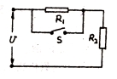
（2）要使R2在保温状态时的功率是加热状态时的，求的值。

23.重为200N的方形玻璃槽，底面积为0.4m²，放在水平台面上，向槽中加水至水深0.3m
(已知=1.0×10³kg/m³，g取10N/kg，玻璃槽的侧壁厚度不计)
（1）求水对槽底部的压强和槽底对水平台面的压强；
（2）将边长为20cm的正方体物块轻轻放入水中，当其静止时，测出该物块露出水面的高度为5cm，求该物块的密度；
（3）用力F垂直向下作用在物块的上表面，使物块露出水面的高度为2cm并保持静止，求此时力F的大小。
0.3m
5cm
2cm
F

参考答案

1.每小时运动的路程是920km
2.机械能转化为内能，温度升高
3.图略
4. 85％
5. 2.4 67.5
6. 5 5
7.通电a导线产生的磁场对它具有向左的作用力
8. 4800
9. 图略，垂直于斜面向上的支持力，竖直向下的重力，平行于斜面向上的摩擦力
10. 4.2×10³ 0.2
11-17.BCCBDDC
18.(1)①大 ②大 (2) ①高 ②大
19.(1)指针剧烈偏转，接近或达到最大量程范围 (2)指针偏转不明显或不偏转
20.(1)图略 (2)不断增大 (3)不断变大 (4)增大
21.300N
22.(1)S闭合，电流不通过R1。由P=U²÷R,R较小，功率较大，用于加热 (2)2
23.(1)3×10³Pa 3.5×10³Pa (2)0.75×10³kg/m³ (3)12N

